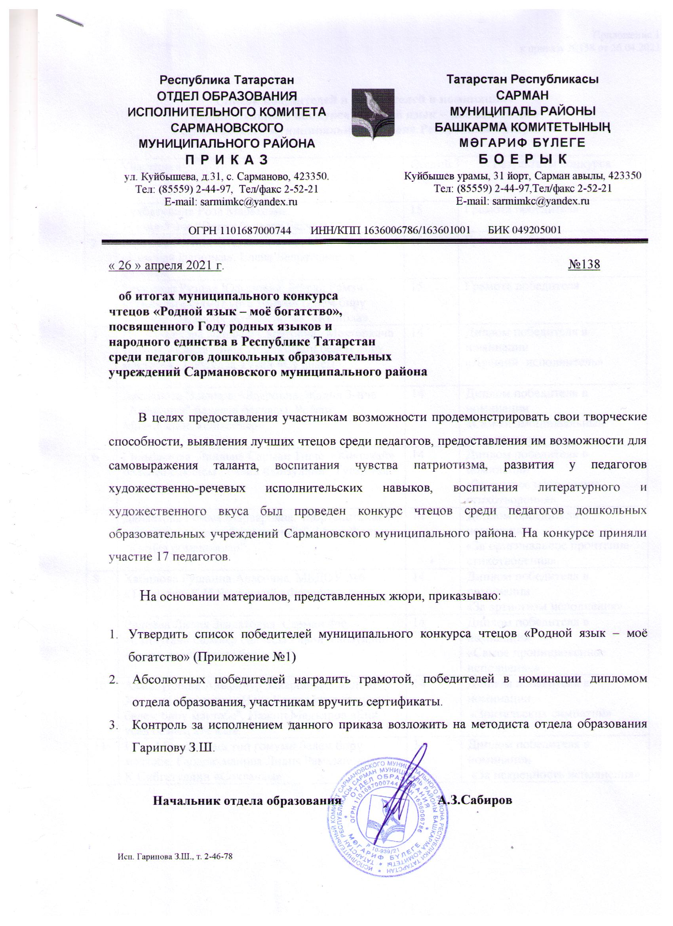

Приложение 1
к приказу №138 от 26.04.2021

Список победителей и победителей в номинациях
муниципального конкурса «Родной язык – моё богатство»
Сармановского муниципального района Республики Татарстан

№ | Участники |  | Общий  балл | Результаты конкурса
1 |  | Тухбатулина Роза Маратовна.  Җәлил 5 нче “Әкият балалар бакчасы. | 15 | Грамота победителя
2 |  | Якупова Регина Александровна. МБДОУ №4 «Красная шапочка». Елена Бедретдинова «Зверь». | 15 | Грамота победителя
3 |  | Рахимова Рузиля Юфаровна. Морад Рәмзи исемендәге Әлмәт урта гомуми белем бирү мәктәбе" Шәмсия Җиһангирова «Кыйбла». | 15 | Грамота победителя
4 |  | Нурияхметова Ландыш Сагитовна. Мәктәпкәчә төркем. «Саклау-Баш урта гомуми белем бирү мәктәбе». Габдулла Тукай «Су анасы». | 14 | Диплом победителя в номинации  «Лучший исполнитель»
5 |  | Арсланова Эльвира Айдаровна. Җәлил 3-нче "Алёнушка" балалар бакчасы. Роберт Миннуллин: «Әнкәйләр». | 14 | Диплом победителя в номинации  «Самый эмоциональный исполнитель»
6 |  | Гильфанова Ландыш Сарман 1-нче «Кояшкай» балалар бакчасы . Равил Фәйзуллин “Туган тел турында бер шигырь». | 14 | Диплом победителя в номинации  «За лучшее исполнение стихотворения»
7 |  | Давлетова Римма Марваровна."Мортыштамак төп гомуми белем бирү мәктәбе", Муса Җәлил, “Кызыл ромашкалар”. | 14 | Диплом победителя в номинации  «За оригинальное прочтение стихотворения»
8 |  | Хабилова Рушания Анасовна. МБДОУ №6 «Теремок», К.И.Чуковский «Федорино горе». | 14 | Диплом победителя в номинации  «За артистизм исполнения»
9 |  | Валиева Лилия Завдатовна .Сарман 4че «Сандугач» балалар бакчасы.Равил Файзуллин «Туган тел турында бер җыр” | 14 | Диплом победителя в номинации  «Самое проникновенное исполнение»
10 |  | Ахмадуллина Альфинур Закаровна . "Зиннәт Хәсәнов исемендәге Иске Кәшер урта гомуми белем бирү мәктәбе". Нәҗип Мадъяров «Бик усал безнең ата каз». | 14 | Диплом победителя в номинации  «Зрительских симпатий»
11 |  | Иске Минзәләбаш төп гомуми белем бирү мәктәбе. Габдрахманова Лилия Рамазановна. К.Сибгатуллин «Сокланам». | 14 | Диплом победителя в номинации  «За искренность исполнения»

